Блок управления клапанами выполнен модульным сборным. Состоит из кросс платы, но которую устанавливаются остальные составляющие; платы преобразователей, которая оборудована несколькими понижающими импульсными преобразователями напряжения, необходимыми для питаниц внутренних цепей блока; и нескольких наборов, состоящих из платы цифрового управления и платы входов-выходов. Кроссплата представлена на рисунке 1.

Рисунок 1.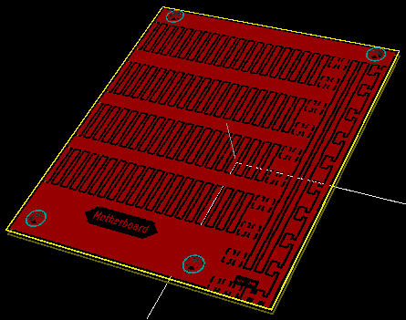

Аналогичная плата для “робота 1.5” имеет меньшие габариты вследвтвие меньшего количества входов-выходов – рисунок 2.

Рисунок 2.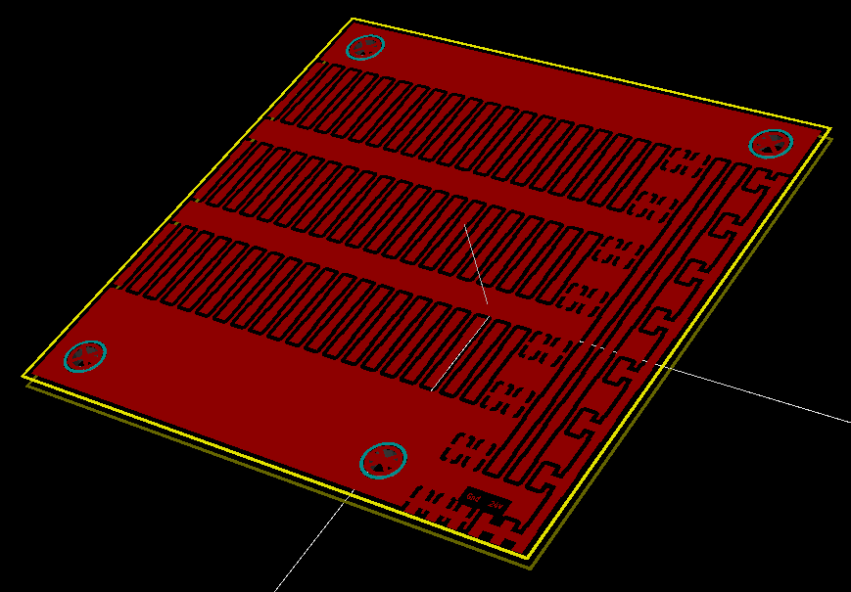

Каждый комплект платы цифрового управления и входов-выходов может иметь до 12 цифровых входов и 8 цифровых выходов. Комплекты объединены между собой шиной I2C. Плата цифрового управления представлена на рисунке 3.

Рисунок 3.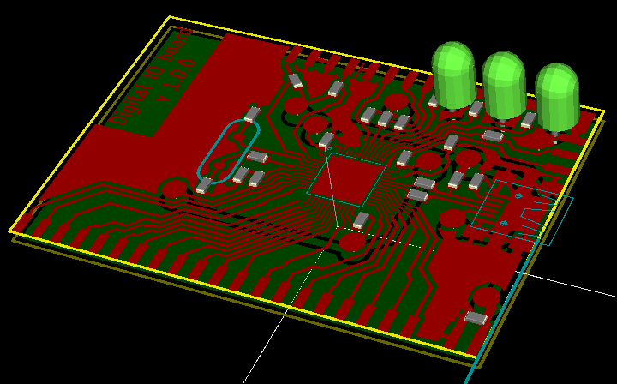

Каждая плата цифрового управления работает в комплекте с платой входов-выходов, которая непосредственно осуществляет измерения показаний датчиков и выдаёт управляющие воздействия на клапана – рисунок 4.

Рисунок 4.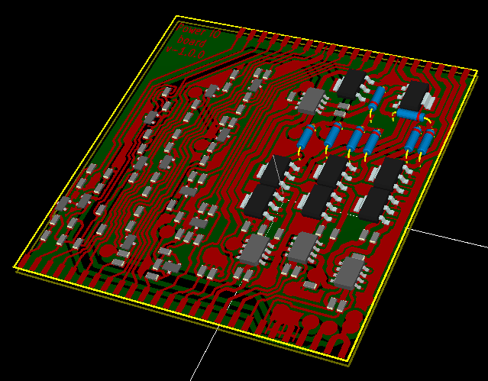

Соединение платы цифрового управления и платы входов-выходов осуществляется через кросс плату – рисунки 1 и 2.

Питание внутренних цепей комплектов плат цифрового управления и входов-выходов производится от импульсных понижающих источников напряжения, расположенных на соответствующей плате – рисунок 5.

Рисунок 5.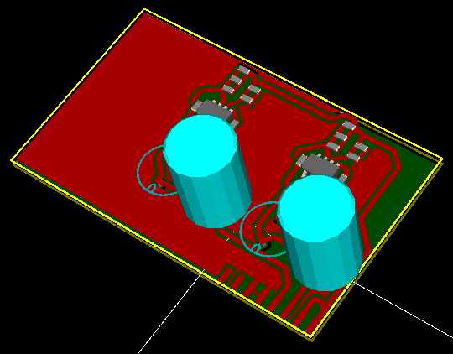

Питания, вырабатываемые платой преобразователей напряжения, подаются на кросс плату (рисунки 1 и 2), а по ней поступают к потребителям – платам цифрового управления (рисунок 3) и платам входов-выходов (рисунок 4).

Для робота 1.5 предполагается использовать кросс плату, способную содержать до трёх комплектов плат цифрового управления и плат входов-выходов. Для робота 50 – до четырёх.

Каждый комплект потребляет ток 8 мА – 20 мА в зависимости от режима работы. Эффективность импульсных источников напряжения платы преобразователей составляет около 78%.

Блок управления клапанами получает инструкции через любой из комплектов плат цифрового управления и входов-выходов либо посредством шины I2C, либо через соединение USB, которым опционально может быть снабжена любая из плат цифрового управления. Идентификация плат цифрового управления в рамках протокола шины I2C производится с помощью семиразрядных адресов устройств. Четыре разряда из семи возможных постоянны, а три из них могут быть заданы с помощью перемычек, которыми оборудованы платы цифрового управления – рисунок 3 посередине верхнего края платы.

В качестве бортового маршрутизатора, объединённого с бортовой ЭВМ, выбран D-Link DIR-620 – рисунок 6.

Рисунок 6.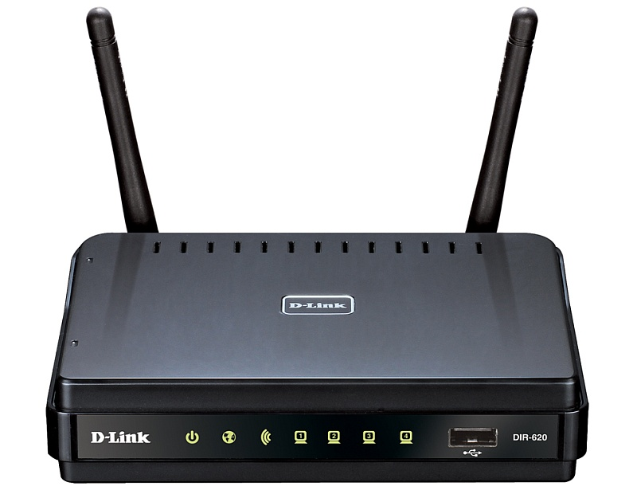

Данный маршрутизатор оборудован процессором Ralink RT3052F, работающим на частоте 384МГц, 32МБ оперативной памяти и USB 2.0 Host. Объём встроенной NAND Flash памяти составляет 8МБ. Операционная система - OpenWRT BackFire 10.03-rc4.

Для работы операционной системы выбран USB Flash накопитель 8Gb Transcend JetFlash 330 – рисунок 7.

Рисунок 7.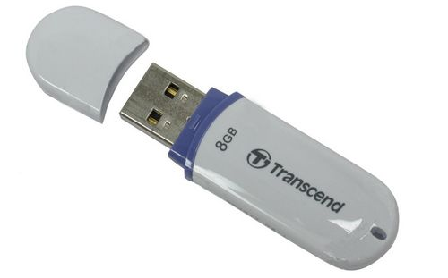

Для одновременного подключения нескольких USB утройств предполагается использовать USB разветвитель GiNZZU GR-424UB – рисунок 8.

Рисунок 8.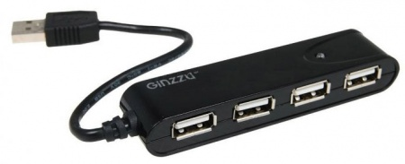

Данный разветвитель оборудован четырьмя клиентскими USB разъёмами типа USB-A. Разветвитель используется для подключения USB Flash накопителя (рисунок 7), блока управления клапанами, блока управления поворотным мотором и блока управления манипулятором.